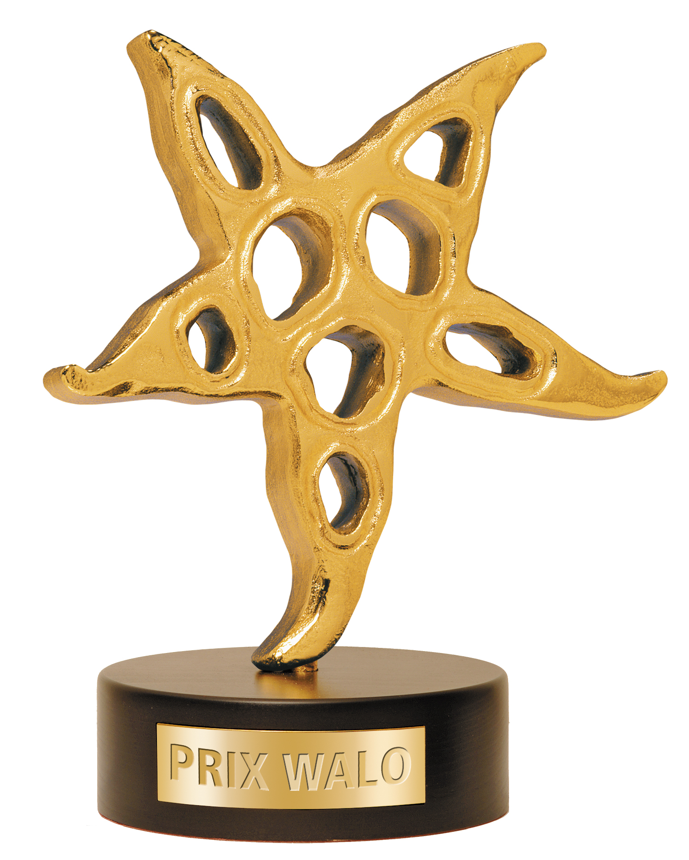
Rolf Breiner, Show Szene Schweiz

2. Sprungbrett Prix Walo
18. September 2017 in Schwyz
Junge Talente: Klassik hochklassig

Die zweite Ausscheidungsrunde des PRIX WALO-Sprungsbretts ging am Sonntag, 17. September 2017, über die Bühne im MythenForum Schwyz. 14 Teilnehmer – Solisten, Ensembles und Duos – wetteiferten um den Tagessieg in der Kategorie Klassik. Monika Kaelin, Entertainerin und Präsidentin der Show Szene Schweiz (SSS), und Sepp Trütsch, Volksmusikkenner und SSS-Vizepräsident, führten liebenswürdig durch den Sonntagnachmittag. Die Jury unter Leitung von Walter Briner kürte drei Tagessieger: den Pianisten Richard Octaviano Kogima (Solo-Musik), das Cascatelle Saxophone Quartett (Musik-Ensemble) und Patricia Zanella & Sebastian Issler (Duo). Die Tagessieger von Schwyz nehmen am Finale Kleiner Prix Walo am 3. Dezember in der Arena Wydehof Birr, AG, teil.

Das MythenForum bildete bereits zum zweiten Mal den ausgezeichneten Rahmen für die 2.Sprungbrett-Ausscheidung 2017. Die Freunde des MythenForums haben es möglich gemacht. Präsident Stephan Landolt betonte, dass ihnen das Patronat wichtig sei. Man könne so den jungen Talenten eine Bühne bieten und klassische Musik in die Show Szene integrieren. Das hat sich die Show Szene Schweiz zu Herzen genommen. Präsidentin Monika Kaelin unterstrich die Bemühungen, die Interpreten klassischer Musik anzusprechen und zur Teilnahme zu bewegen. Diese Einladung, tatkräftig unterstützt durch André Desponds, Dozent für Improvisation und Kammermusik an der Zürcher Hochschule der Künste (ZHdK), wurde eifrig angenommen. Insgesamt spielten und sangen 14 Solisten und Formationen um den Tagessieg.
Das Programm war breit gefächert und hochstehend. Ein Schwerpunkt setzten die sechs jungen Interpreten am Piano, zwei Männer und vier Frauen, sowie drei Virtuosinnen an der Harfe. Den Reigen eröffnet Harfenistin Joanna Thalmann (22). Sie möchte ihr Repertoire einem breiten Publikum näher bringen und strebt eine Stelle in einem internationalen Orchester an, was freilich schwierig sei, wie sie versicherte. Sie schloss ihr Studium an der Musikhochschule Luzern mit dem Bachelor of Arts in Music ab.
Bereits im Alter von acht Jahren begann Viviane Nüscheler (21), geboren In Münchenstein BL, mit dem Harfenunterricht. Sie studiert aktuell an der ZHdK und gewann 2015 den Nordschweizer Solistenwettbewerb. Musik ist zum wichtigen Bestandteil ihres Lebens geworden.
Dritte im Bunde der Harfenvirtuosinnen ist Marika Cecilia Riedl (21) aus Zürich, die bereits als Sechsjährige mit der Harfe Freundschaft schloss und als 20Jährige mehrfach bei nationalen und internationalen Wettbewerben reüssierte (z.B. 1. Preis beim Internationalen Felix Godefroid Harfenwettbewerb in Belgien). Ihr Wunsch: eine goldene Konzertharfe. Das kann ja noch werden.
Aussergewöhnlich war das Instrument, welches Veronika Toth-Potzner (20) präsentierte: ein Marimbaphone. Die Solistin mit ungarischen Wurzeln, jetzt wohnhaft in Stäfa, beherrschte das mächtige Holzinstrument nahezu perfekt. Es tönt weicher und voller als ein Xylophon, umfasst 5 bis 6 Oktaven, wird mit vier Schlägeln bedient und wurde in Guatemala entwickelt. Eine Entdeckung.
Eine geballte Ladung exzellenter Pianospieler war im MythenForum zu erleben. Das nötigte auch Co-Moderator Sepp Trütsch gehörigen Respekt ab. Den Reigen eröffnete Maurice Imhof (21) aus Uitikon. Er studiert seit drei Jahren an der ZHdK, möchte Klassische Musik mit Jazz verbinden und dem Publikum schlicht Freude machen. Er gefiel mit seinen jazzigen James-Bond-Variationen.
Pianistin Elizaveta Parfentyeva (25) ist Profi mit russischen Wurzeln und in Zürich daheim geworden. Sie absolvierte Auftritte im Moskauer Konservatorium, Moskauer Haus der Musik, aber auch in der Zürcher Tonhalle. Sie wünscht sich dereinst in den berühmtesten Konzertsälen Europas zu spielen und grosse Musikwerke zu interpretieren wie hier an diesem Nachmittag beispielsweise Chopin.
Geboren in Moskau, studierte sie im zarten Alter von sechs Jahren Klavier. Anastasia Miloslavskaya (21), in einer Musikfamilie geboren, lebt in Zürich, hat am Verbier-Festival (2012) und Emil Gillels Festival in Freiburg teilgenommen. Sie gewann Preise am Rusa Internationalen Wettbewerb in Moskau 2017, will Erfahrungen sammeln und ihr Spiel vervollkommnen.
Ihre Leidenschaft heisst Klassische Musik: Ksenia Zakolodkina (22) aus St. Petersburg studiert an der ZHdK Musikpädagogik und hat bereits 2016 den Bachelor erreicht. Ihre Leidenschaft als Pianistin möchte sie weiter ausleben und dem Publikum Freude machen. Sie lebt in Urdorf.

Sein Name ist ungewöhnlich wie seine Erscheinung und Ausstrahlung: Richard Octaviano Kogima (25) ist Pianist aus São Paulo mit japanischen Wurzeln. Er trat an verschiedenen Festivals auf - von Brasilien über Paris und Bergen bis Usedom, Freiburg und Zürich (Tonhalle). Mit der «Tocattina» von Nikolai Kapustin und eigener Tschaikowsky-Interpretation überzeugte er die Jury und wurde zum Tagessieger (Solo) erkoren. Er freute sich riesig, möchte weiter Konzerte geben und ein Orchester dirigieren. «Ich bin halt in Musik verliebt», gestand Kogima. Zurzeit bemüht er sich, in Leipzig aufzutreten.
In der Kategorie Lied-Duo fand quasi ein Duell mit vier Personen statt. Pauline Trady (25) und Susanna Fini (24) haben sich der zeitgenössischen Musik verschrieben. Sie bilden das Welsche Duo 100 Mots: Pauline singt, Susanna begleitet sie auf der Violine. Ungewöhnliche Töne und Mut zu eigenwilliger Intonation. Respekt.
So gesehen, wandelte das Duo Patricia Zanella (25) aus Zürich und Sebastian Issler (24) sozusagen auf klassischen Pfaden. Die Sopranistin Patricia Zanella faszinierte u.a. mit dem Schubert-Lied «Die Liebe hat gelogen», begleitet von Sebastian Issler am Klavier. Beide studieren an der ZHdK und nehmen es locker. Sie hätten sich erst vor drei Wochen zusammengefunden und wären ohne grosse Erwartungen an diesen Wettbewerb gereist, erzählten die beiden Die Freude sei desto grösser über den Tagessieg, bestätigte das Duo. Sie werden ebenso am Finale am 3. Dezember in der Arena Wydehof Birr auftreten wie das fulminante Cascatelle Saxophon Quartett aus dem Kanton Freiburg, das in der Kategorie Musik-Ensemble gewann. Die bunt gemischte Formation, im Februar 2017 gegründet, versprühte Feuer und Freude. Vincent Magnin (22) aus La Roche FR, Paulina Pitenko (21) aus Fislisbach AG geboren in Lettland, Faustyna Szudra (22) aus Poznan/Polen und Pisol Manatchinapisit (20) aus Bangkok behändigten Sopran-, Alto- Tenor- und Bariton-Saxophon nahezu meisterlich. Ihre Performance mit einer Tango-Variation und mehr fesselte Aug und Ohr. An der Formation wollen sie festhalten und verschiedene Projekte verfolgen. Ihr Ziel: «Wir wollen einfach zufrieden sein und das Publikum zufrieden stellen.»
Bei dieser geballten Saxophon-Kraft hatte Geiger Julian Zuzak (21) aus Zürich das Nachsehen, wenn ihn auch die Familie – Mutter Andrea am Akkordeon, Vater Martin am Kontrabass und Bruder Raffael (Percussion) unterstützten. Das tönte anregend vom Czárdáanderes bis Country. Auch das Moonstein Ensemble wusste zu Gefallen. Schlagzeuger Dimitri Moonstein (26) – er studiert Jazz in Zürich - und seine sechs Mitstreiter Alexandra Radici (Viola), Vlad Pescaru (Violine), Gina Corti (Viola), Jonas Willimann (Cello) Franz Flückiger (Klavier) und Robert Pachaly (Bass) boten Eigenkompositionen («Monstein-Sonate») und anmutige Klangwelten. Bandleader Monstein versteht sich als «Wanderer zwischen den Welten», zwischen Jazz und Klassik. Man ist auf weitere Auftritte gespannt.
Überhaupt kann man sagen, dass dieses zweite Sprungbrett für den KLEINEN PRIX WALO eine grosse Spannbreite aufwies und die Jury vor eine harten Probe stellte. Während die Stimmzettel der Jury ausgewertet wurden, bot Musikprofessor und Pianist André Desponds zusammen mit seiner Frau Andrea Herdeg als akrobatische Tänzerin eine rassige Performance, an der sich auch ihr Töchterchen beteiligte. Wie gewohnt präsentierten Monika Kaelin und Sepp Trütsch einen Wettbewerb auf höchstem Niveau: Klassik einfach hochklassig!
Jury
Als Jury-Obmann amtete Walter Briner, Finanzchef Vorstand SSS
Die Jury beim 2.Sprungbrett PRIX WALO 2017:
André Desponds Concert Pianist, Lehrer ZHDK, Professor of improvisation and of chamber music
Andrea Herdeg Tänzerin, Choreographin, Gast-Lehrerin ZHDK
Alfred Widmer Klassik-Experte, Vorstand SSS
Ruth Schellenberg-Biberstein Sängerin, Mitglied SSS
Dr. Daniel Annen Phil I Präsident Innerschweizer Schriftstellerverein ISSV
Marie-Louise Biberstein, Sängerin
Walter Briner Jury-Obmann, Finanzchef Vorstand SSS
Jürg Bernauer Berni-Events, Mitglied SSS

Kontakte: Monika Kaelin, Präsidentin Telefon 044 720 58 70, Mobil 079 433 5544
Fotos: www.prixwalo.ch
https://drive.google.com/drive/folders/0B03TIpi_7D1mWkxuMkJmX0otUGs?usp=sharing

Im Dienste der Showtalente
Die Show Szene Schweiz (SSS) ist ein Verein im Dienste der Showtalente und vergibt seit 1974 jährlich den PRIX WALO an die erfolgreichsten Schweizer Unterhaltungskünstler/-innen in diversen Sparten der Unterhaltung. Daneben engagiert sich der SSS für den Nachwuchs. Den jungen Künstlern/-innen wird so Gelegenheit geboten, ihre Talente unter professionellen Bedingungen darzubieten.
Nächstes Prix Walo-Sprungbrett: Sonntag, 22. Oktober 2017, Arena Wydehof Birr, AG Sparten : Pop/Rock/Dance/DJ/Hip Hop/Rap/Special Act / Anmeldeformulare www.prixwalo.ch

